|  |
| --- |
| Manual de instalação Control Block |
|  |
| Control Block  Criado por:  Bruna Garcia Delfino Kivia Moreira Araújo Lucas Vinicius Alexandre Torres Ranyery Santos Coutinho |

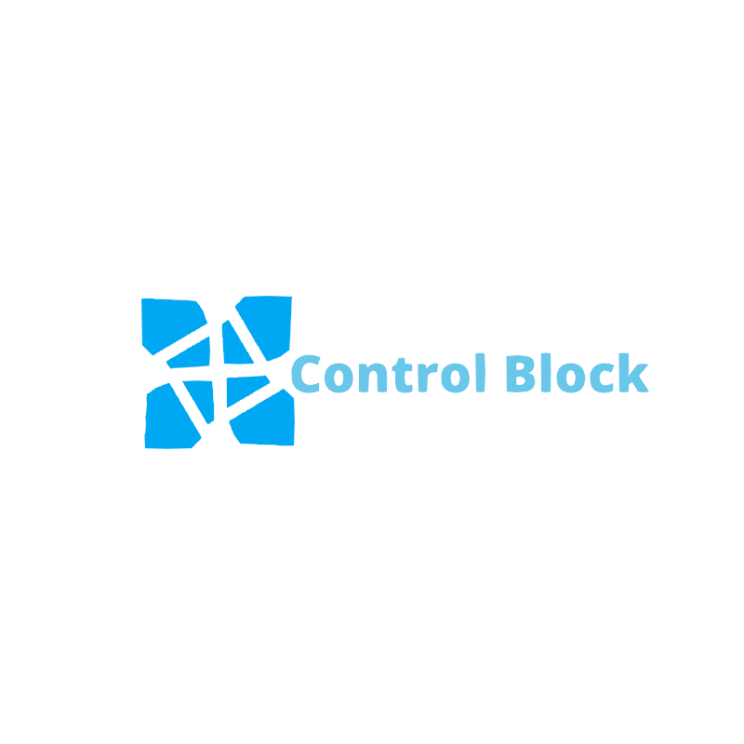

Manual de Instalação

AUTORES:

Bruna garcia delfino ra:01191091

kivia moreira araujo ra:01192059

lucas vinicius alexandre torres ra:01192019

ranyery santos coutinho ra:01192123

PROJETO control block ®

SÃO PAULO

2019

1 SITE INSTITUCIONAL

# site institucional

* 1. home:

Primeiro o usuário deve acessar o site institucional que se encontra em <http://controlblock.azurewebsites.net>, lá o usuário tem acesso a todas as informações sobre a empresa e sobre o produto, e também onde podemos iniciar o passo a passo de como deverá ser feita a instalação.

O usuario deve ir para a tela de cadastro localizada na home page:



* 1. Cadastro

Ao clicar no botão de cadastro será redirecionado para a tela de cadastro para informar todos os dados necessários.

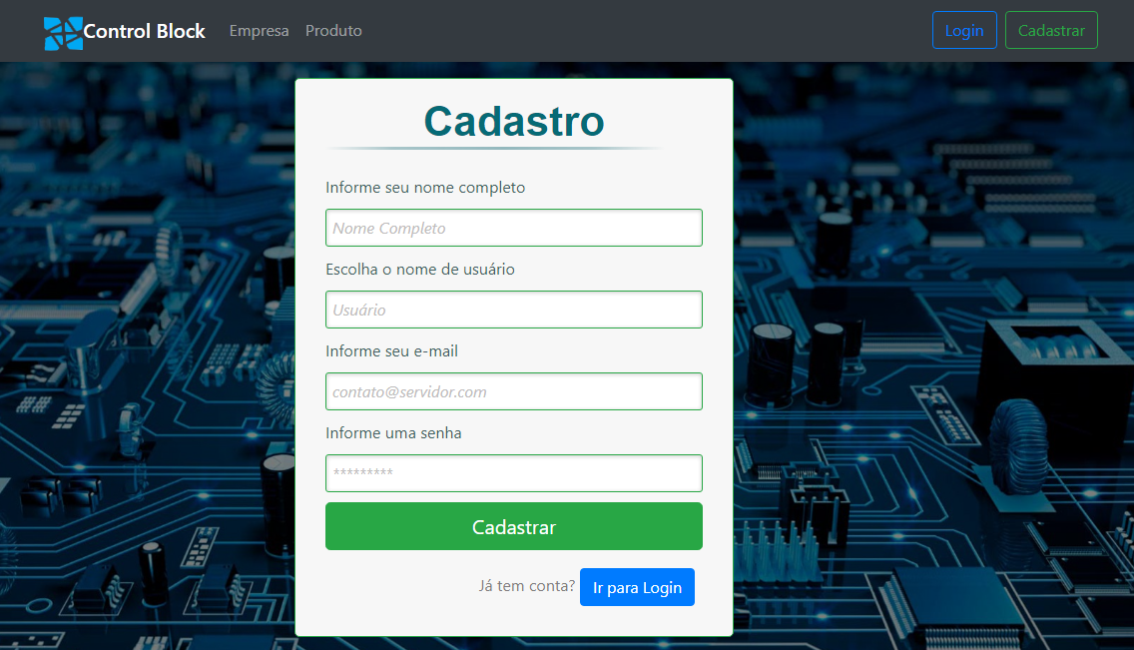

* 1. Login

Logo apos se cadastrar no sistema o usuario deve efetuar o login clicando no botão “login” e informando as informações cadastradas.

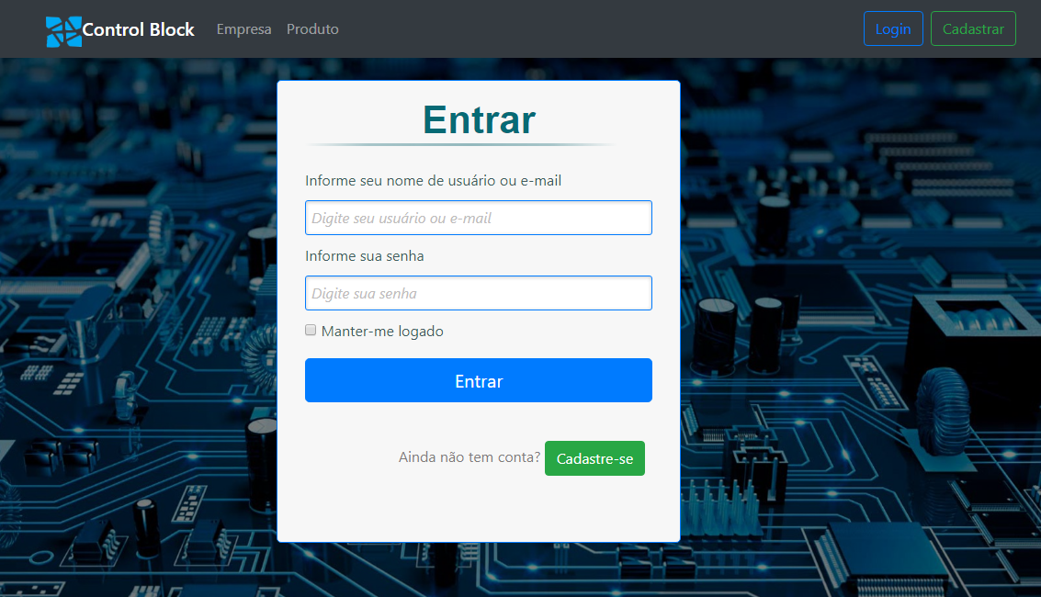

2 SENSOR

* 1. Sensor

2.2 política

Após se cadastrar em nosso sistema, você receberá um e-mail contendo um boleto e um contrato para aquisição de nossos serviços. Após preenchimento desse contrato e pagamento do boleto, o sensor será enviado a você em um prazo estimado de no máximo 5 dias úteis.

* 1. CONTEÚDO

Será enviada a você uma caixa contendo 2 placas Arduino UNO integrada com os 2 sensores TRCT5000 (Optico Reflexivo), 6 jumpers (são fios que fazem a conexão do Arduino com o sensor) e 2 cabos USB para conexão em célula de energia.

* 1. INSTALAÇÃO

Passo 1:

Retirar o sensor da caixa (sensor já vem montado)

Passo 2:

Conectar o sensor, através do cabo USB contido no pacote, em uma célula de energia para funcionamento correto do aparelho

Passo 3:

Instalar o sensor no corredor de filas de sua loja.

Ilustração:

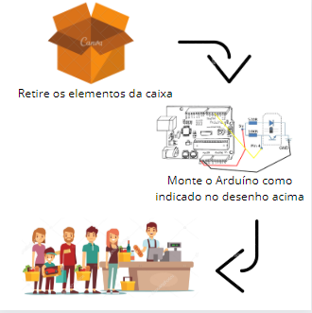

3 MONITORAMENTO

3.1 Monitoramento

# O monitoramento é feito através de nossa dashboard, para isso você precisará entrar em nosso site <https://controlblock.azurewebsites.net/login.html> e efetuar login com seus dados cadastrados no passo 1.2.

# 

Feito o login você será redirecionado para a página inicial onde os mostrará toda atividade dos sensores que você já possui.

Na página inicial você tem acesso ao monitoramento em tempo real da atividade da sua loja.

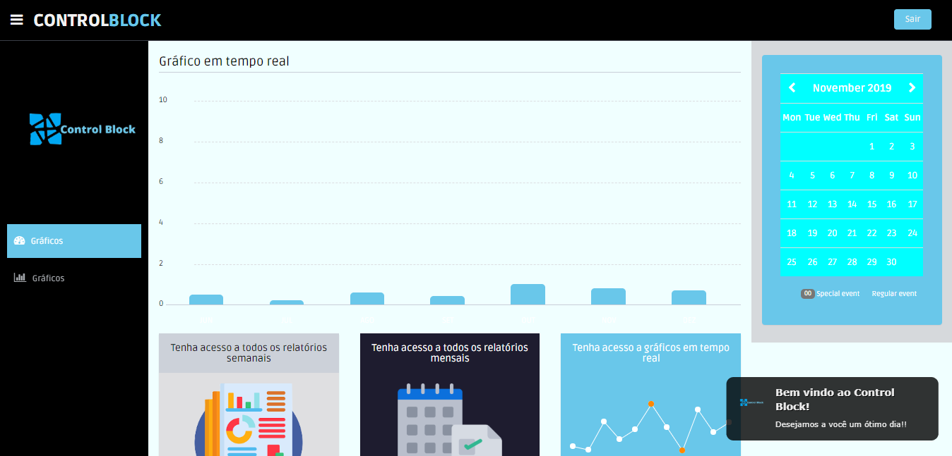

# Através de gráficos gerados apartir dos sensores instalados.

# Clicando em gráficos vai aparecer a opção de visualizar todos os dados gerados em uma semana.

# 

# Todos os alertas do seu sistema serão exibidos na página :

# **********************colocar imagem********************